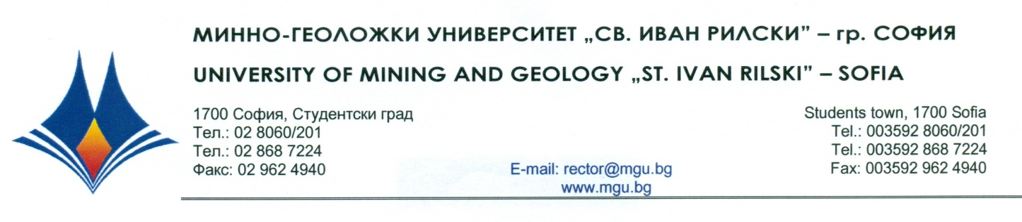

Р Е Ш Е Н И Е

на
Научно жури, утвърдено със Заповед № Р - 253 от 22.03.2023 г.
по процедура за защита на дисертационен труд за присъждане на ОНС „Доктор”
от
публичната защита на 20 ЮНИ 2023 г.

С явно гласуване и резултат: 5 „ДА”, 0 „НЕ” и 0 „ВЪЗДЪРЖАЛИ СЕ”
НАУЧНОТО ЖУРИ
ПРИСЪЖДА
ОБРАЗОВАТЕЛНАТА И НАУЧНА СТЕПЕН „ДОКТОР”
на маг. инж. ДОБРОМИР НИКОЛАЕВ НЕЦОВ

ПО ПРОФЕСИОНАЛНО НАПРАВЛЕНИЕ:
5.8. „ПРОУЧВАНЕ, ДОБИВ И ОБРАБОТКА НА ПОЛЕЗНИ ИЗКОПАЕМИ ”
ДОКТОРСКА ПРОГРАМА:
„МЕХАНИЗАЦИЯ НА МИНИТЕ ”

20.06.2023 г. проф. д-р ИВАЙЛО ГЕОРГИЕВ КОПРЕВ
МГУ „Св. Иван Рилски”, София ПРЕДСЕДАТЕЛ НА НАУЧНО ЖУРИ

